Карта поставщика
Карта поставщика 1
Карта поставщика 1
Отображение результатов поиска 2
Настройка результатов 3

Карта поставщика
Данный пункт предназначен для поиска поставщиков строительных ресурсов c использованием сервиса «Яndex карты». В данном пункте осуществляется поиск по двум критериям: ресурс и строительный объект.

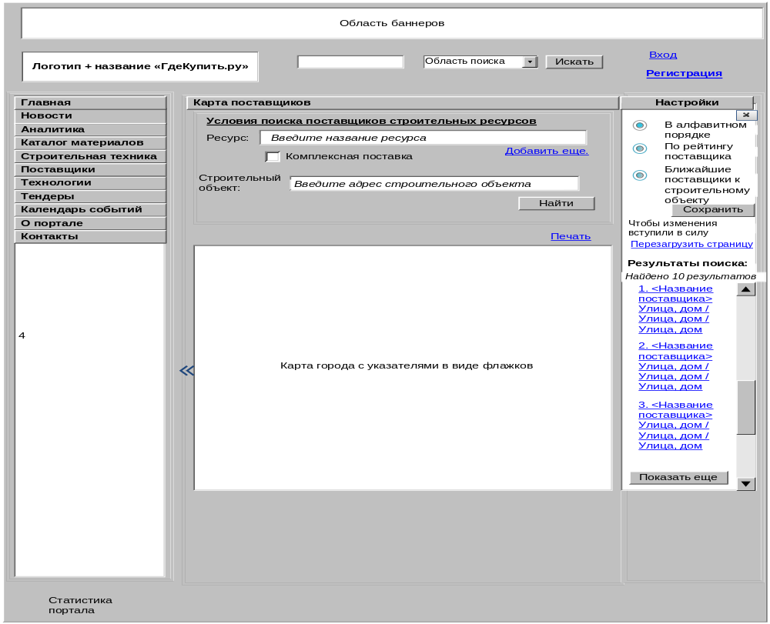

- Ресурс. Данное поле предназначено для ввода названия ресурса. При вводе названия осуществляется контекстный поиск ресурс с возможным его выбором из выпадающего списка. При поиске более одного ресурса необходимо воспользоваться ссылкой «Добавить ещё…». В результате выводится еще одно поле для ввода названия ресурса. При вводе названия осуществляется контекстный поиск ресурс с возможным его выбором из выпадающего списка. Таким образом, можно добавить до 10-ти ресурсов.
Флаг «Комплексная поставка» - предназначен для установки условия «И» , «ИЛИ». Если флаг установлен, тогда результатом будет список организаций, поставляющих все перечисленные ресурсы. Если флаг отсутствует, тогда будут выводится организации, поставляющие хотя бы один ресурс из указанного перечня. По умолчанию флаг установлен.
- Строительный объект. Данное поле предназначено для ввода адреса строительного объекта.

Начальные условия во всех полях пустые. Для запуска поиска необходимо нажать кнопку «Найти».

Отображение результатов поиска
Результаты поиска отображаются в виде списка найденной информации с нумерацией. Наверху результата указано количество найденных записей. Результаты поиска упорядочены по умолчанию в алфавитном порядке по возрастанию. Найденная информация выводится частями по 10 записей одновременно. С помощью кнопки «Показать ещё» осуществляется вывод следующей группы найденных поставщиков с последующей нумерацией. При этом загрузка информации осуществляется в конец списка с появлением вертикальной полосы прокрутки. Помимо этого выводится общий вид карты города с указанием найденных объектов списка. Причем на карте указаны все найденные объекты.
Образец вывода:
- Гидроарматура, ООО
Бумажная ул.,17 / Наличная ул., 15/
ул. Жени Егорова, 45
- Окна Века, ООО
Средний пр. В.О.,17
...
Шаблон:
<Название фирмы>, <форма собственности>, <тип объекта>
<название улицы, № дома> / <название улицы, № дома> / <название улицы, № дома>…

Название организации и адреса представляют собой активные ссылки. При выборе организации осуществляется переход на фактический адрес организации и указанием всех объектов организации более яркими флажками. При выборе адреса фирмы, осуществляется переход на карту.
При выборе поставщика на карте отображать окно со следующими данными:
<Название фирмы>, <форма собственности>, <тип объекта>
<название улицы, № дома>
<телефон 1>, <телефон 2>…
<сайт>

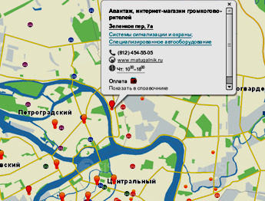

Примечание.
У организации выводить все адреса, кроме юридического адреса.

Настройка результатов
Настройка вывода информации осуществляется с помощью опции «Настройка»
Результаты поиска можно упорядочивать по следующим критериям:
- в алфавитном порядке;
- по рейтингу поставщика;
- ближайшие поставщики к строительному объекту
После внесения изменений в настройку вывода информации необходимо «Сохранить» и «Перезагрузить страницу» для применения настроек.
По умолчанию установлена опция «в алфавитном порядке».

